# Om Xena

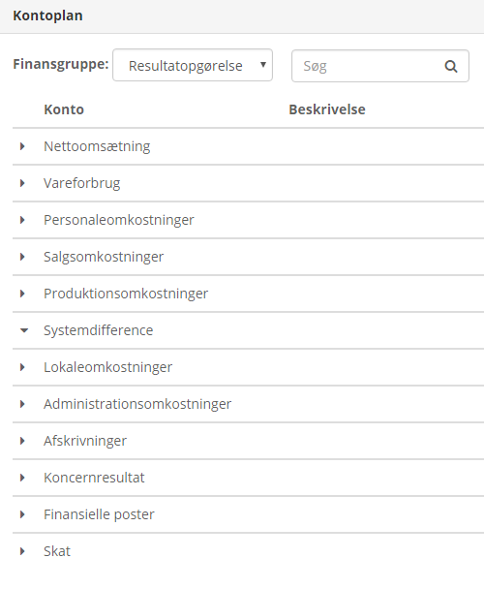Xena.biz er en SaaS[1] løsning til små og mellemstore virksomheder. Xena er et ERP[2] program der håndterer en række af virksomhedens styringsopgaver. Bl.a. kan man anvende Xena til lageradministration, ordrehåndtering, kunderelationer, m.m. I Xena kan man oprette regnskaber for et aktuelt år. Disse regnskaber har tilhørende kontoplaner. Xena har en fastlagt overordnet kontoplan som vises herunder.

Kontoplanen viser en række finansgrupper. Disse grupper kan ikke ændres og der kan ikke tilføjes nye finansgrupper heller. Derimod kan der oprettes en eller flere finanskonti til hver finansgruppe.

Således kan man fx under personaleomkostninger oprette Løn,

feriepenge eller lignende.

Når man gennemfører en aktivitet som fx et salg eller et vareforbrug, skal man fortælle Xena om hvilken konti aktiviteten skal registreres under. Dette sikre at vi løbende har et komplet

overblik over hvor omkostninger og indtægter er registreret.

1. Software as a Service
2. Enterprise ressource planning